Бөлімі |  | Өнер
Педагогтің аты жөні: |  | КАРАБАЕВА Л К
Күні: 17.01.2023 жыл
Сынып:3 а сынып |  | 3 | Қатысқандар саны: |  | Қатыспағандар саны:
Сабақтың тақырыбы: |  | Музыка және поэзия
Оқу бағдарламасына сәйкес оқыту мақсаттары: |  | 3.1.1.1-тыңдалған әуеннің сипатын, мазмұнын,жанрын,көркемдеуші құралдрын анықтау және салыстыру  3.1.2.1- көркем образдарды аша отырып, түрлі сипатты әндерді орындау.
Сабақтың мақсаты: |  | Бүгінгі сабақта біз  поэзия мен музыканың байланысын зерттейміз  поэзиялық шығармаларды музыкалық сүйемелдеу арқылы орындаймыз;  өз жұмысымызды бағалаймыз.
Сабақтың барысы:
Сабақтың кезеңі (уақыты) | Педагог әрекеті |  |  | Оқушының әрекеті |  | Бағалау | Ресурстар
Сабақтың басы  15 мин  Сабақтың ортасы  15 мин  10 мин  5 мин | Сәлемдесу.  Оқушылардың зейінін сабаққа аудару.  Сабақ мақсаты мен тақырыбын өлең оқу арқылы ашу.  Мұғалім сөзі:  - Жақсы балалар, ал енді сабағымызды бастайық.  Қазір, мен сіздерге өлең оқимын. Өлеңді мұқият тыңдаңыздар. Тыңдау барысында өлең қандай дикциямен оқылды, не туралы екенін назар аударып отырыңыздар.  Абайдың «Желсіз түнде жарық ай» өлеңі оқылады  Талдау үшін сұрақтар:  Бұл өлеңде не туралы айтылған?  Менің дауысым қандай динамикамен шықты?  Бұлөлеңөнерге жата ма?  Өнердіңқайтүрінежатады?  Мұғалім сабақ тақырыбы мен мақсатын оқушыларға айтады.  Сабақ тақырыбы: Музыка мен поэзия.  А)Бүгінгі сабақта біз  поэзия мен музыканың байланысын зерттейміз  Б)поэзиялық шығармаларды музыкалық сүйемелдеу арқылы орындаймыз;  өз жұмысымызды бағалаймыз.  Жаңа тақырыпты ашу  Балалар, сабақты мен кімнің өлеңімен бастадым?  -Қандай адамды композитор дейді?  -Ал кімді ақын дейді?  1 тапсырма. Зерттеу, орындау  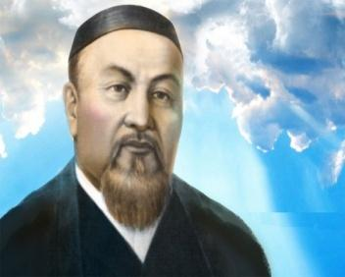  Абай Құнанбайұлы (1845-1904)ұлы ақын,философ,аудармашы,композитор.Абайдың өлеңдері мен әндеріде халық арасында кең тараған. «Сегіз аяқ», «Айттым саған Қаламқас», «Көзімнің қарасы» т.б әндері бар.  «Желсіз түнде жарық ай». Өлеңі мен әнін жазған:А.Құнанбайұлы. Әнді бейнетаспадан тыңдау және талдау.  Музыканы талдауға арналған сұрақтар:  - Көз алдыңа қандай көріністер елестейді?  - Әннің әуенін талда.  2-тапсырма.Әуен құрастыру.  Абай Құнанбайұлының төрт жол өлеңін оқы.  Мына өлең жолдарының әуенін ырғақтық суретпен көрсет.  3- тапсырма.Тыңдау және талдау.  С.Сейфуллиннің «Көкшетау» әнін бейнетаспадан тыңда және талдау.  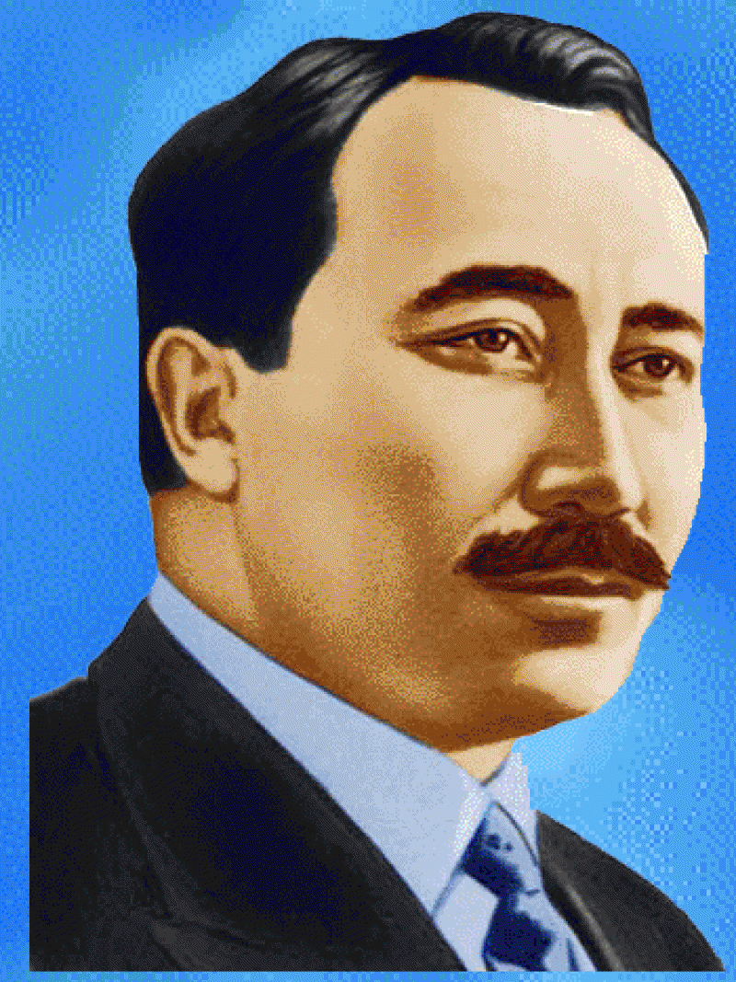  Әннің сөзі мен әуеніне көңіл бөл.Олардың байланысы мен айырмашылығы неде?  Шығарманың көңіл күйі қандай?  Екпіні қандай?  Сабақты қорытындылау  Музыка мен поэзияны қалай байланыстыруға болады?  Бүгінгі сабақтың мақсаттарына оралайықшы.  Оқушылар «Иә, жоқ» әдісі арқылы сабақты бекітеді.  Мұғалім оқушыларға поэзия мен музыкаға, сабақта болған әрекетке байланысты сөйлемдер оқиды. Оқушылар сөйлем дұрыс па, әлде қате ма екенін анықтайды.  Поэзия мен музыканы байланыстыруға болады.  РЕФЛЕКСИЯ  -Мен не білдім?  - Бүгін мен не үйрендім?  -Мен үшін қандай тапсырма қиын болды?  -Ал қай тапсырманы мен оңай орындадым |  |  | Амандасады.  Оқушылар өз ойларын ауызша жеткізеді және жаңа сабаққа назар аударып, берілген сұрақтарға жауап береді.  Бір -бірін бағалау  Оқулықпен жұмыс.80 бет.  Шығармашылық жұмыс көңілдеріңнен шықты ма?  Дайындық кезінде қандай қиындықтар туд  Егер қосымша уақыт болса бұл жұмысты қалай өзгертер едіңіздер |  | Платфор  ма жүйесінің пайыздық есептеу нәтижесі  Дескриптор нәтижесінде «Үш шапалақ»тәсілі арқылы бағаланады  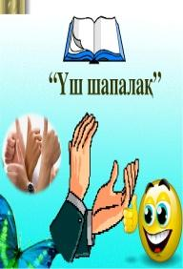  Қалыптастырушы бағалау әр топ шығармашылық жұмысын таныстырып болған соң мұғалімнің қойған сұрақтарына ауызша жауап беру түрінде өткізіледі.  Шығармашылық жұмыс көңілдеріңнен шықты ма?  Дайындық кезінде қандай қиындықтар туд  Егер қосымша уақыт болса бұл жұмысты қалай өзгертер едіңіздер? | Бейнеролик  оқулық  Оқулық  Смайлик  Топпен жұмыс.Импровизация жасау  А1, А3 форматтағы қағаздар Фламастерлер Қарандаштар Журналдар Газеттер  Кері байланыс тақтайшасы

